Более чем на 65 лет назад отодвинулась от нас страшная и кровавая война. Выросли поколения, которые о ней ничего, увы , не знают. Но живы ещё дети тех солдат, которые пали на полях сражений, они остались навечно в памяти их сыновей и дочерей. Все мы не вправе забывать своих героев, тех людей, которые ценой своей жизни дали нам возможность жить сейчас . Им, победителям , поставлены монументы и памятники, им посвящены стихи и песни. Данный классный час имеет целью: воспитание у студентов уважения к истории своей страны, любви с своей Родине и своему великому народу.

Слова классного руководителя.

Наш сегодняшний классный час посвящён 67 – летию Великой Победы.
Называется он «Песни-Памятники».
Пройдёт он в форме устного журнала. Мы узнаем о памятниках, созданных по мотивам песен, и песнях, тему которых подсказали памятники, песнях, которые продолжают жить.
Вступление.
На площадях наших городов, в знойной степи, посреди волнующих трав и в тенистых дубравах возвышаются памятники, памятники боевой славы нашей великой Родины.
В звонкой бронзе, в граните, в мраморе скульпторы навечно запечатлели могучий дух русского воина, его доблесть и мужество. В минуту грозной опасности наш народ, как один человек, поднимался на защиту и брал в руки оружие. «Кто к нам с мечом придёт, от меча и погибнет»-говорили они и доказывали это своей жизнью. Не дрогнув, поднялись на борьбу верные сыны нашей многонациональной Родины, когда сапоги солдат кровавого Гитлера ступили на нашу землю. Высокое мужество, смелость, чувство войскового товарищества, вера в правоту своего дела, вера в победу всегда отличали русского солдата. Эти качества помогли им победить. Наш народ всегда свято чтил память своих отважных сынов и дочерей. В память о них остались на нашей земле курганы и монументы, а на полях, где шли бои-обелиски, танки и пушки., поставленные на постамент. Они священны для нас эти места, они воспеты в песнях.

1. Памятник защитникам Москвы 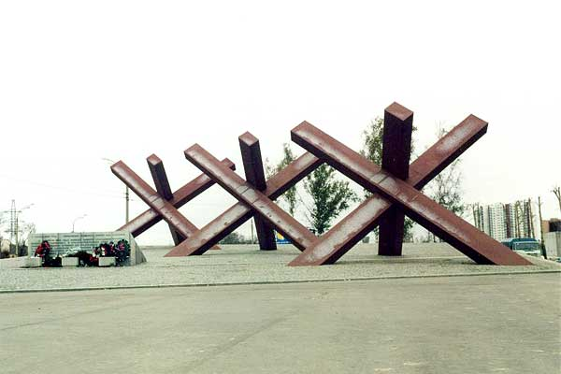

(рассказывает Евгений Долматовский)

«Я возвращался домой из дальней командировки. Самолёт приземлился и мы сошли на заснеженную московскую землю. Но сама Москва была ещё вдали. Автобус повёз нас в столицу. На 23-м километре Ленинградского шоссе я вдруг увидел в сумерках какие-то огромные странные геометрические фигуры, напоминающие времена обороны Москвы».
« Это противотанковые ежи,- подсказала память. Ты их видел на улицах города , когда приезжал с фронта.» Автобус остановился и мы вышли на хрустящий снежок. Это был памятник, который сконструировали и построили комсомольцы Москвы и Московской области к 25-летию разгрома немецко-фашистских войск под Москвой. Форма памятника воплощает суровость и неприступность рубежей Москвы в тревожные дни ноября 1941г. Враг рвался к Москве. Вначале по летним, а потом по осенним очень размытым дорогам отходили наши войска. Тяжело было смотреть соседу в глаза, когда шли на восток мимо пылающих родных сёл и городов, оставляя их врагу. Но всё это нужно было пройти, сжав сердце в кулак, спрятав собственную боль и не дрогнув , пронести свою веру в победу.
В ночь на 6 декабря 1941 года под Москвой началось наступление. На 23-м км. Ленинградского шоссе так же проходил рубеж декабрьских боёв. Здесь, как и везде, мужественно сражались советские воины, изгоняя врагов из пределов родной земли. Здесь каждый метр подмосковного поля полит горячей солдатской кровью. Четыре московские рабочие дивизии , дивизия иваново-вознесенских рабочих занимали этот рубеж на случай прорыва вражескими войсками обороны Западного фронта.
Памятник защитникам Москвы был сооружён по проекту архитекторов Игоря Ермишина, Алексея Агафонова, Антонио Михе. Огромные стальные противотанковые ежи, подобно тем, что не допустили вражеские танки на улицы города, на барельефе слова песни:
«Врагу никогда не добиться,
Чтоб склонилась твоя голова!»

2 .Это слова из известной песни о Москве- «Моя Москва».
Автор слов поэт М. Лисянский, музыка –Исаака Дунаевского.
Это одна из самых проникновенных песен о Москве, написанная не москвичом. М. Лисянский родился у Чёрного моря. Поздней осенью 1941 года, проездом на фронт, оказался в Москве младший лейтенант Лисянский. Грузовик, на котором он ехал, остановился у редакции журнала «Новый мир». Лисянский взбежал по лестнице, вручил секретарше от руки переписанное стихотворение и поспешил вниз. В №10-11 «Нового мира» стихотворение было опубликовано. Вскоре по радио молодой поэт услышал песню о Москве, музыку которой написал известный композитор Исаак Осипович Дунаевский.
«Мы запомним суровую осень,
Скрежет танков и отблеск штыков,
И в сердцах будут жить двадцать восемь
Самых храбрых твоих сынов
И врагу никогда не добиться,
Чтоб склонилась твоя голова
Дорогая моя столица, золотая моя Москва.
(проиграть)
Она звучит и сегодня , песня о сыновней любви к Москве, песня о том, что «никогда враг не ступит на московские улицы».
А ведь когда поэт писал об этом, фашисты могли рассматривать московские улицы в бинокль. Тем дороже нам песня, полная такого пронзительного лиризма, такой силы. И именно там, где враг был остановлен, именно там, где ему дали смертный бой, поднялся теперь памятник, на котором отчеканены слова из этой светлой и мужественной песни.

3. Памятник Победы на Мамаевом Кургане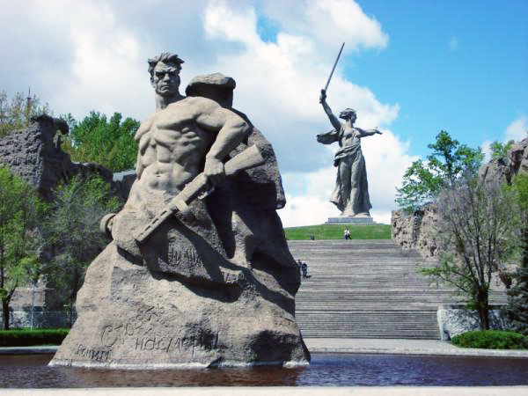

«Враг будет остановлен и разгромлен-за Волгой для нас земли нет», - такую клятву давали воины, защищая Сталинград. И они сдержали клятву: не знали страха в бою. Не отступили перед смертью, даже мёртвые не выпускали оружия из рук. (показать фрагмент памятника)
«Гулко катился в кровавой мгле
Сотой атаки вал,
Злой и упрямый по грудь в земле,
Насмерть солдат стоял». (Алексей Сурков).
Это было не просто повиновение приказу. Это- высокое сознание долга перед Родиной, народом.
Дом Павлова, площадь павших бойцов, здание универмага, где в подвале был пленён командующий 60ой немецкой армии генерал- фельдмаршал Паулюс-известны во всём мире. Бессмертные образы защитников Сталинграда воскресают в монументальном памятнике Победы, воздвигнутом на Мамаевом кургане. Авторы- творческий коллектив во главе с народным художником Вучетичем и архитектором Я. Белопольским.
Памятник-ансамбль, олицетворяющий подвиг героев Сталинграда, будет вечно говорить о мужестве наших людей, о великой битве на Волге, определившей исход второй мировой войны. Здесь, на этой священной земле, было спасено человечество от фашизма.
«Здесь солдаты отстояли правду
Здесь беду от мира отвели
Нам они на звёзды дали право
И навек в окопах залегли
Я бы не тревожил эти раны
Но я знаю только с той поры
Нам видны с Мамаева кургана
Самые далёкие миры». (Л.Кривошеенко).(фрагмент памятника)
Мамаев курган возвышается над городом на 102 метра.
«Так есть в Европе или нет,
Что выше Эльбруса и Монблана?
Есть высота Мамаева кургана:
Его вершину видит целый свет»! (И.Гончаренко).
Памятник- ансамбль был открыт 15 октября 1967 года. Стена, напоминающая развёрнутое знамя, на ней слова: «Железный ветер бил им в лицо, а они всё шли вперёд, и снова чувство суеверного страха охватило противника: люди ли шли в атаку, смертны ли они?»
(показать Фрагмент, проиграть песню- сказ «На Мамаевом кургане 1 куплет).
Да, люди смертны. Перед могилой героев –площадь скорби.От площади Скорби начинается подъём на вершину кургана к основанию главного монумента-«Родина мать зовёт!». Вдоль серпантина, в холме, перезахоронены останки 34505 воинов – защитников Сталинграда, а также 35 надгробий Героев Советского Союза, участников сталинградской битвы. От подножья кургана до его вершины насчитывается 200- по числу дней Сталинградской битвы- гранитных ступеней высотой 15 см. и шириной 35 метров.
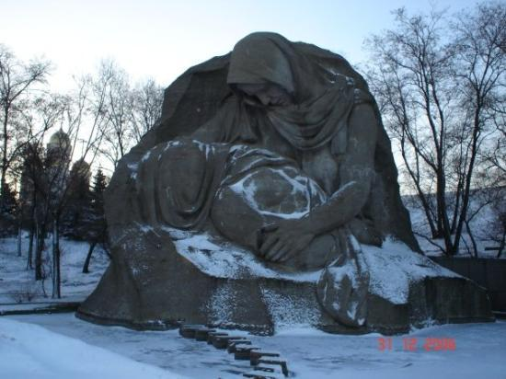 (показать фрагмент «Скорбящая мать)
Мать склонилась над погибшим сыном. Опустили в воду свои ветви плакучие ивы. Они как бы разделяют безмерную скорбь матери. На стенах пантеона –список фамилий погибших героев. Приспущены знамёна. Тишина…..Это памятник всем сынам, не вернувшимся домой, это протест против войны, уносящей миллионы жизней.
Хочется сказать: « Люди, покуда сердце стучит,- помните! Какою ценой завоёвано счастье,- пожалуйста, помните! Песню свою, отправляя в полёт,-помните! О тех, кто уже никогда не споёт,-помните!» (слова произносятся на фоне музыки) А на самой вершине кургана –главный монумент-«Родина-мать». (показать фрагмент)

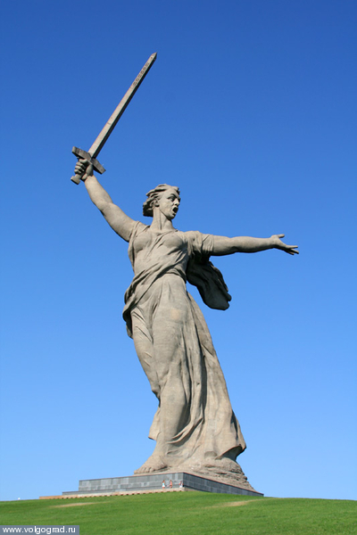
52-метровая фигура мужественной женщины с поднятым мечом. Родина-мать зовёт своих сыновей и дочерей на разгром врага. Она видна со всех концов города., и с парохода, плывущего по Волге, и из окна проходящего поезда.
«За Волгу врага не пускать!
Требует Родина-мать
И на защиту страны
Все её встали сыны».
Подвиг героев сделал камни Мамаева кургана бессмертными. Памятник-ансамбль будет вечно напоминать о мужестве русских людей.
«От живущих поклон Вам,
Бойцы Сталинграда!
Вы, как в песне нам отдали всё, что могли» (Б. Шаховожий)
В 1969 году композитор Александра Пахмутова написала песню- сказ о Мамаевом кургане на стихи поэта Виктора Бокова. Эта песня сразу же прочно вошла в репертуар многих хоровых коллективов страны.
(проиграть последний куплет песни)

4. Мемориал «Журавли».
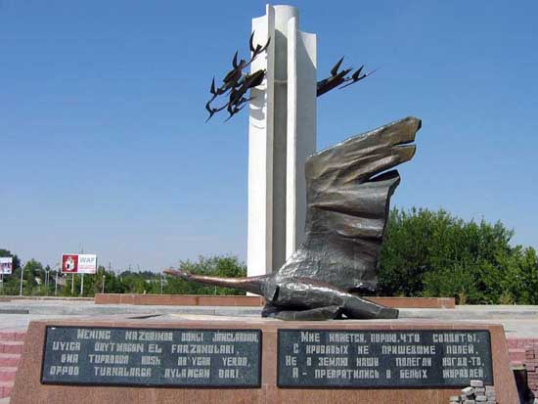
Далеко от фронта находился город Чирчик Узбекской республики. Но и отсюда защищать Родину ушли свыше тысячи граждан, многие из них не вернулись с войны. Благодарные жители города соорудили мемориал воинам, отдавшим жизнь в боях за Родину. Скульптор Ю. Киселёв, архитекторы С.М. Сутягин и Ю.М. Клипиков. В камне и металле запечатлена память о погибших героях. Летящие журавли Чирчика – это символ вечной жизни в памяти поколений о тех, кто пал за свободу, мир и счастье . Идею памятника скульптору подсказала песня «Журавли» Яна Френкеля на стихи Расула Гамзатова. Мемориал так и называется «Журавли». На основании памятника высечены слова из стихотворения Р. Гамзатова на узбекском и русском языках.
«Мне кажется порою, что солдаты,
С кровавых не пришедшие полей,
Не в землю нашу полегли когда-то,
А превратились в белых журавлей». (проиграть куплет песни)
Скульптор изобразил птиц, стремительно летящих на фоне высеченной стелы. Стремителен и лёгок их полёт. Кажется, что ещё мгновение и журавлиный клин исчезнет из глаз, превратившись в узкую полоску у горизонта. И только одна птица с подбитым крылом отстала от дружной стаи…. Из- под перебитого крыла пробивается струйка родничка, как символ вечной, благодарной памяти народной. В такой тонкой и поэтичной форме создан памятник. В постамент памятника замурована капсула с именами 1695 жителей города, погибших в этой страшной войне. Мемориал открыт 8 мая 1972года. Летящие журавли Чирчика – это символ вечной жизни в память о тех, кто пал за свободу, мир и счастье нашей великой Родины.
(текст сопровождается мелодией песни «Журавли»

5.Монумент «Алёша» в Пловдиве (Болгария)
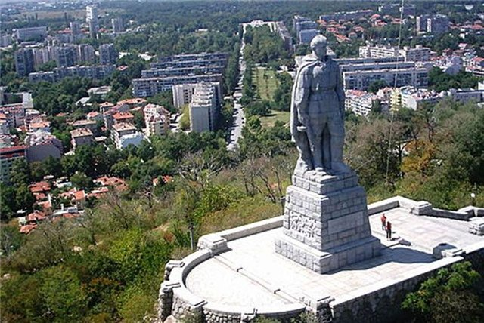
Бережно и любовно хранит болгарский народ память о тех, кто пал в борьбе за освобождение его Родины. (показать фрагмент памятника)
«Алёша» -так любовно называют жители Пловдива гранитную фигуру советского солдата, воздвигнутую на вершине самого большого и красивого пловдивского холма, названного холмом освободителей. Молодой воин охраняет покой мирной, созидательной жизни.
Автор монумента «Алёша» - болгарский скульптор Васел Радослов. Открыт монумент в 1957году. К монументу ведут сто широких ступеней. Место это священно и дорого для каждого болгарина.
Осенью 1962 года в Болгарию приехал советский композитор Эдуард Колмановский. Ему рассказали о том, как в сентябре 1944 года жители города с букетами роз встречали своих освободителей и как один из солдат сказал, что пока его руки смогут держать оружие, розы никогда больше не будут обрызганы кровью. Народная память сохранила имя солдата- ласковое, певучее русское имя Алёша. С розами он и увековечен в камне. Возвратившись домой, композитор поделился своими впечатлениями , о том, что видел и слышал в Болгарии с поэтом Константином Ваншенкиным, показал ему фотографию памятника. « Стихи родились очень быстро, на едином дыхании,-вспоминает поэт. Впервые песня «Алёша» была опубликована в 1966 году. (проиграть куплет песни). Песня «Алёша» - это раздумье о подвиге советского воина, баллада , в которой гражданственность сочетается с лирической интонацией Песню полюбили, её поют на русском и болгарском языках, поют взрослые и дети, пожилые люди и молодые. Она трогает сердце своей задушевной мелодией (проиграть второй куплет ).

6.Памятник Воину- Освободителю в Берлине.
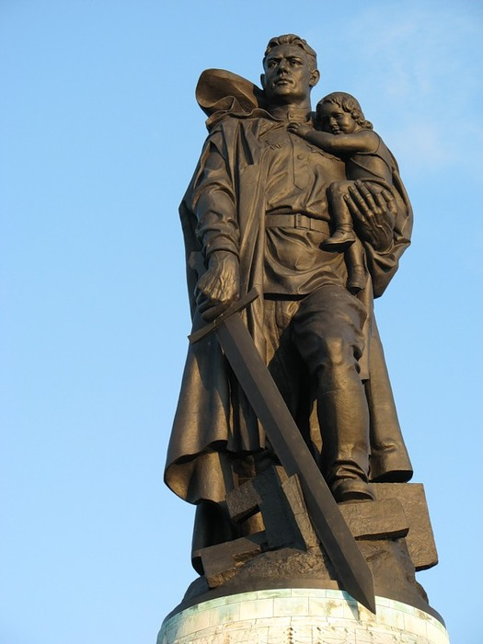

«Бессмертие» (Петрусь Бровка).

Как воплощение бессмертия, как завещанье мир беречь-
Солдат прижал ребёнка к сердцу и опустил тяжёлый меч.
Он зорко смотрит с пьедестала, отражены в его очах
Войны внезапное начало, фугаской взорванный очаг.
Был тот рассвет июньский алый , полночной темноты черней
Погибла бабушка, не стало жены и малых дочерей.
Теперь отца не остановишь, теперь бойца не сбить с пути,
И в сорок пятом Лукьянович сумел к Берлину подойти.
Сюда принёс он жажду мести, всю боль , что накопил в душе,
….шёл беспощадный бой в предместье на предпоследнем рубеже.
Эсесовцы в слепом бессилье вели огонь из всех щелей
Не глядя женщину скосили, девчушка плакала над ней.
И Лукьянович, вспомнив дочек, рванулся , жизни не щадя,
Под ливнем пулемётных точек спасать немецкое дитя.
Рванулся средь руин и пепла,-чужих детей на свете нет
И вынес девочку из пекла минчанин, скромный мой сосед.
Был пехотинцу страх неведом, пройдя сквозь пламя и металл,
Гвардеец пал в канун победы и вот взошёл на пьедестал.
Как воплощение бессмертья. Как завещанье мир беречь,
Стоит, прижав ребёнка к сердцу и опустив тяжёлый меч.

Героический подвиг русского народа в Великой отечественной войне увековечен памятником воину- освободителю в Трептов- парке. На высоком насыпном холме стоит 12- метровая бронзовая фигура Воина-освободителя. Солдат бережно прижимает к себе маленькую немецкую девочку, доверчиво прильнувшую к его могучей груди. В правой руке воина опущенный меч, разрубивший фашистскую свастику.
Воин- освободитель – центральная фигура величественного мемориального комплекса. Сооружение ансамбля было начато в июне 1947 года и закончено к 1 мая 1949года. Памятник открыт 8 мая 1949 года. Авторы памятника- скульптор И. Вучетич, архитектор Я. Белопольский, художник А.Горпенко.
А к 30-летию Победы была написана песня «День Победы», музыка Д. Тухманова, слова В. Харитонова. Эта песня стала музыкальным памятником для нашего народа, её поют до сих пор.

Заключение

Тема войны вечно волнующая. Она учит любить землю, не которой живём так, как любили её миллионы людей, погибших в этой страшной войне.
Они погибли не долюбив, не дочитав книгу, не дописав письмо. Они любили жизнь, но отдали её за то, чтобы мы сегодня могли жить, учиться, любить. Некоторые скажут, зачем вспоминать прошлое, бередить раны, вспоминать ужасы войны. Но вспоминать надо. Это надо не мёртвым, это надо живым.Это надо всем нам.
И хочется вновь и вновь повторять слова из Реквиема Р. Рождественского:
Слава! Вечная слава героям!
Слава!
Слава! (эти слова произносят все вместе).
Слава!

